Dokumentasi CRUD JAVA

-INTRO

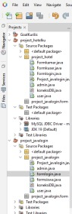

Dalam program java kali ini lebih sederhana disbanding dengan versi php, itu karena interface dan fungsi dapat dilakukan didalam 1 file, berikut adalah penjelasan masing2 file.

* KoneksiDB.java

Adalah file yang berfungsi untuk menghubungkan project java ke dalam database yang dibuat dari phpMyAdmin.

* Formlogin.java

Adalah file yang pertamakali muncul ke pengguna, memisahkan peran admin dan user.

* Formkamar.java

Adalah file yang berfungsi sebagai CURD khusus jika pengguna memiliki level admin.

* Formuser.java

Adalah file yang berfungsi untuk view saja, karena hanya diakese oleh user.

-FUNGSI & PENGGUNAAN

**Login**

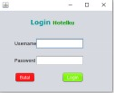

Form login akan memisahkan peran antara admin dan user, kalian hanya perlu memasukan username dan password yang telah ditentukan.

**CRUD**

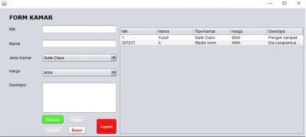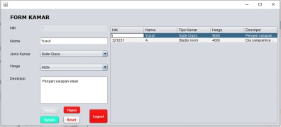

Fitur utama dapat mengelola data dengan melihat, menambah, merubah, dan menghapus data. Fitur ini hanya bisa dilakukan oleh admin.

**VIEW**

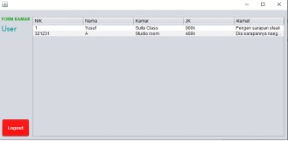

Sedangkan untuk level user hanya bisa melihat data yang ada.